Ясыревский отдел
12+ МБУК ВР «МЦБ» им. М.В. Наумова
Одарчук Л.А.

х. Ясырев.
2021г.12

МБУК ВР «МЦБ» имени М.В. Наумова

ЧИТАЕМ КНИГИ
ТАМАРЫ КРЮКОВОЙ.
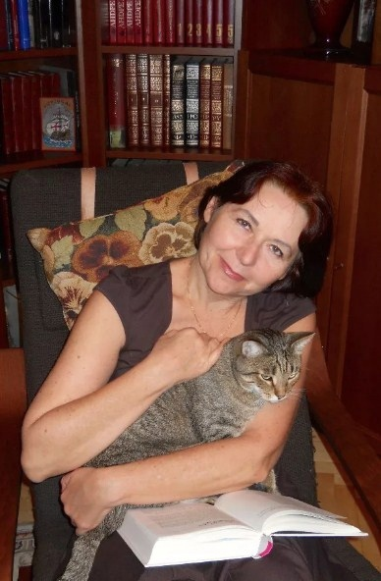
Подборка книг.
Составитель:
библиотекарь 2 категории
Ясыревского отдела
МБУК ВР «МЦБ» им. М.В. Наумова
Одарчук Л.А.

х. Ясырев.
2021г.

Дню рождения автора посвящается.
Тамара Крюкова родилась 14 октября 1953 года в городе Дзауджикау (ныне Владикавказ) в семье учителя музыки. В три года девочка научилась читать и писать. Больше всего она полюбила сказки и росла большой фантазеркой. Тамара открыла для себя сказки Киплинга, а затем «Волшебника Изумрудного города» Александра Волкова. Ей пришло в голову прокопать туннель до американского штата Канзас, где жила главная героиня книги. К сожалению, родители не оценили проект туннеля через центр Земли и заставили засыпать результат трехдневных трудов.
Тамара Крюкова посещала музыкальную школу, балетный класс, шахматный кружок и класс лепки, но больше всего любила книги. Будущая писательница сочиняла стихи и зачитывалась произведениями Дюма, Майн Рида и Жорж Санд. В подростковом возрасте ее настольной книгой стал роман Джека Лондона «Мартин Иден».
В выпускном классе Тамара Крюкова готовилась поступать в технический вуз, но четверка на экзамене по алгебре изменила ее планы. Тамара с отличием закончила факультет иностранных языков Северо-Осетинского государственного университета, работала переводчиком в Египте и преподавала английский язык в Московском институте геодезии, картографии и аэрофотосъемки. Свою первую книгу Тамара Крюкова написала в Южном Йемене, где работал ее муж. В стране началась гражданская война, и сына будущей писательницы вместе с другими детьми эвакуировали. Чтобы помочь ребенку пережить разлуку, в каждом письме мама посылала ему сказку, главным героем которой был он сам. Из этих писем и родилась повесть-сказка «Тайна людей с двойными лицами», увидевшая свет в 1989 году.
Следующие три произведения были опубликованы только в 1996 году, после непростого периода хождений по издательствам, ожиданий и разочарований. Все три книги увидели свет в один день — 1 апреля. С тех пор писательница считает этот день вторым днем рождения. В 1997 году Тамара Шамильевна Крюкова стала членом Союза писателей России.
В настоящее время на ее счету более полусотни изданных книг тиражом свыше полутора миллионов экземпляров. Среди них произведения для малышей, повести-сказки для детей младшего школьного возраста, фантастика и фэнтези для подростков, молодежные романы. Кроме сказок и стихов для малышей перу писательницы принадлежат обучающие книги: школьные учебники, «Азбука», «Познавайка», веселый букварь и «Простая арифметика». Тамара Шамильевна — один из авторов федерального комплекта учебников «Русский язык», лауреат Премии Правительства Российской Федерации в области образования (2008).
Представляем Вашему вниманию подборку книг Тамары Крюковой.
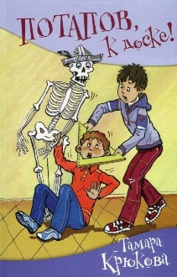
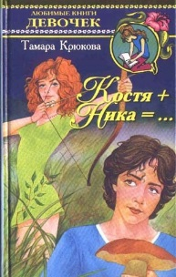
Крюкова, Тамара «Потапов, к доске!»
Книга известной детской писательницы Тамары Крюковой «Потапов, к доске!» выдержала не одно издание и пришлась по душе как школьникам, так и их родителям. Это сборник уморительно смешных рассказов и стихов о школе. По сюжетам некоторых рассказов снята одноимённая кинокомедия. За цикл рассказов о Женьке Москвичёве и Лёхе Потапове Тамара Крюкова удостоилась звания лауреата Первой премии IV Всероссийского конкурса произведений для детей и юношества «Алые паруса».
Крюкова, Тамара «Костя+Ника».
Костя и Ника — Ромео и Джульетта наших дней. Это история о человеческих взаимоотношениях: благородстве и подлости, отзывчивости и равнодушии, но в первую очередь о любви. О том, что настоящая любовь приходит независимо от возраста и побеждает всё. Даже, казалось бы, невозможное... Героям этой книги пришлось столкнуться с коварством, ложью, тайными интригами и откровенной враждой. А ещё эта книга о том, что рыцари встречаются и в наши дни, и прекрасного принца не обязательно должна украшать корона. Сюжет повести лег в основу художественного фильма "КостяНика. Время лета".
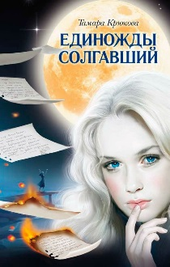
Крюкова, Тамара «Единожды солгавший».
«Единожды солгавший» – это сборник рассказов разных по настроению: романтических и трагических, шутливых и серьёзных, из которых, как из кусочков мозаики, складывается пёстрая картина современной жизни. При всей несхожести вошедших в книгу рассказов их объединяет вечная тема

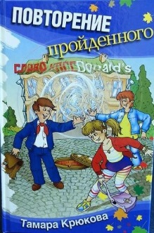
Крюкова, Тамара «Повторение пройденного».
Представь, что ты вдруг очутился в 1982 году, да еще в школе, где учатся твои будущие родители. Забавно пообщаться со своим отцом, когда ему было столько же лет, сколько тебе сейчас.
Книга рассчитана на детей среднего школьного возраста и их родителей, которые, мы надеемся, получат от чтения даже большее удовольствие.
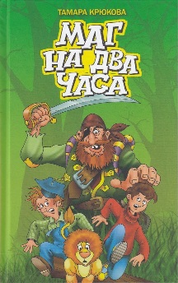
Крюкова, Тамара «Маг на два часа».
Действие книги построено на увлекательной игре слов и происходит в волшебной стране — Игрландии. Главные герои повести Митя, львёнок Мефодий и магистр чароделия Авося отправляются по Дороге желаний в необыкновенное путешествие. Их ждут встречи с крысой Биссектрисой, бобром Буквоедом, частным сыщиком д’Оберманом и многими другими удивительными персонажами.

«Читаем книги Тамары Крюковой»: подборка книг/ сост. библиотекарь II категории Ясыревского отдела Л. А. Одарчук.- х. Ясырев: МБУК ВР «МЦБ» им. М.В. Наумова, 2021.- 3 с.

